Documento de Requisitos do Site Raimundo’s Madeiras

Versão 1.3

**Cronograma do Projeto**

|  |  |
| --- | --- |
| **Data** | **Descrição** |
| 08/05/2023 | Definição da equipe e tema do projeto |
| 10/05/2024 | Conclusão do tópico 1 |
| 15/05/2024 | Primeiros códigos e atualização da documentação |
| 22/05/2024 | Prévia do site e atualização da documentação |
| 28/05/2024 | Últimos ajustes no site e na documentação |
| 29/05/2024 | Entrega e apresentação do projeto |

**Equipe de desenvolvimento**

|  |  |
| --- | --- |
| **Nome** | **Função** |
| Claudio Júnior | Catálogo |
| Flávio Netto | Cabeçalho |
| Henrique Nunes | Rodapé |
| Luiz Felipe Pachêco | Formulário |
| Tayná Silva | Header/Menu |

# Introdução

Este documento especifica os requisitos do site *Raimundo’s Madeira.* Fornecendo aos desenvolvedores e stakeholders as informações necessárias para o projeto e implementação, assim como para a realização dos testes e homologação do site.

### O Projeto consiste na criação de um site voltado à divulgação da loja Raimundo’s Madeiras. O mesmo deverá dar acesso aos usuários sobre informações e produtos da loja.

**Link do repositório**: https://github.com/ttflavio/raimundos_artesanato

# Descrição geral do sistema

O site deve permitir ao usuário conhecer mais sobre a empresa Raimundo’s Madeiras, sua criação, redes sociais e produtos feitos pelos artesãos Tania e Milton.

# Requisitos funcionais

Cadastrar dados

**Descrição:** Permite ao usuário cadastrar seus dados para receber novidades sobre os produtos da loja.

**Atores**: Usuário.

**Entradas e pré-condições**: Usuário entra com o seu nome, e-mail e telefone.

**Saídas e pós-condição**: não possui.

* **Mensagens**

|  |  |
| --- | --- |
| **M1**  **M2**  **M3**  **M4** | Preencha este campo. |
| Inclua um “@”no endereço de email. “ ” não contém um “@”. |
| Insira uma parte após “@”. O “ ” está incompleto. |
| Cadastrado com sucesso! |

* **Especificação dos Atributos:**

**EA1 – Solicitação de Demanda**

|  |  |  |  |  |
| --- | --- | --- | --- | --- |
| **Dados** | | | | |
| **Atributo** | **Tipo** | **Tam.** | **Máscara** | **Obrig.** |
| **Nome** | Texto |  |  | X |
| **E-mail** | Texto |  |  | X |
| **Telefone** | Número |  |  | X |

# Requisitos não-funcionais

Usabilidade

A interface com o usuário é de vital importância para o sucesso do site. Principalmente por ser um site com o intuito de divulgar uma loja de artesanato e seus produtos.

O sistema terá uma interface amigável ao usuário, permitindo-o conhecer mais sobre a loja, sua origem, produtos, contatos e rede sociais de forma simples e intuitiva.

# Diagramação e prototipaçãos UML

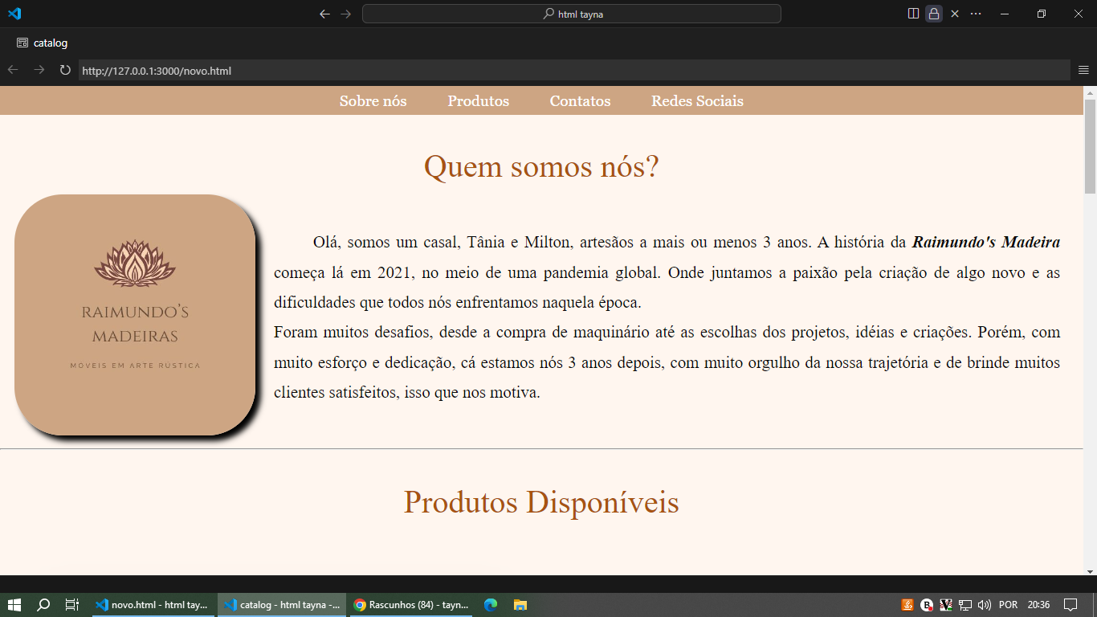Esboço de página inicial

­

Página Inicial após finalizada

Página com os produtos da loja

Formulário de cadastro da loja

Página de cadastro realizado

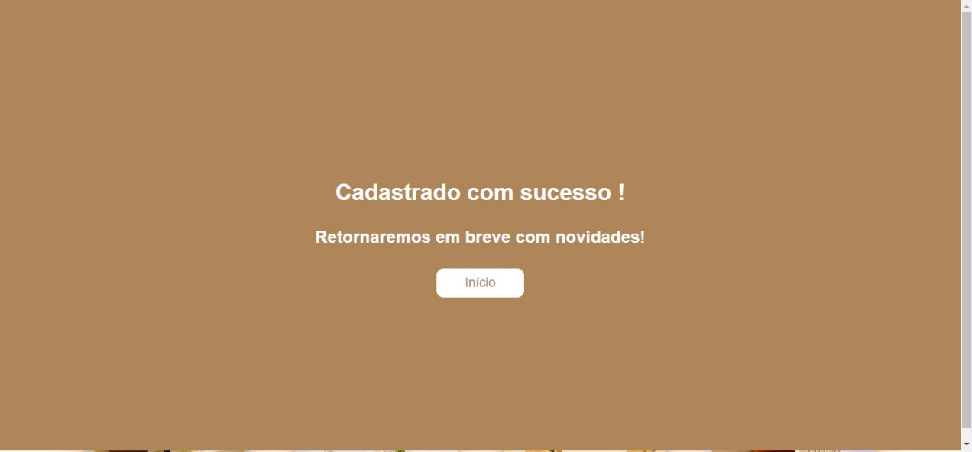

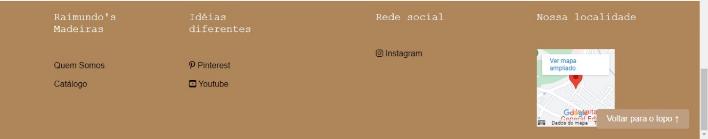Rodapé